Преподавание английского языка в условиях дистанционного обучения
Весной 2020 года система образования Республики Казахстан столкнулась с трудностями, которые были нам неведомы ранее. В целях недопущения распространения пандемии коронавируса (COVID-19) учебные заведения были переведены на дистанционный формат. 6 апреля 2020 студенты и школьники сели за дистанционные «парты».
Что же такое «дистанционное обучение»? Дистанционное обучение — технология целенаправленного и методически организованного руководства учебно - познавательной деятельностью учащихся .Идеальное дистанционное обучение подразумевает под собой общение с учителем, внедрение онлайн уроков.
Сегодня иностранный язык, в частности английский, относится к тем школьным предметам, который активно преподается именно онлайн. Всевозможные курсы, онлайн-школы дают возможность получать знания, общаться с носителем языка в любое время в любом формате. В связи с этим, перед учителями из простых школ возникла не простая задача: как сделать урок более емким и информативным, учитывая все категории учеников – и тех, кто может быть «онлайн» и тех, у кого эта возможность отсутствует.
Передо мной, как перед учителем английского языка, возникли такие вопросы:
- Как организовать обучение для детей начальной школы?
- Как организовать обучение детей среднего звена?
- Как изложить материал доступно, не положив разъяснение на плечи родителей?
Если обучающиеся средней школы могут самостоятельно, без помощи родителей приступить к занятиям «онлайн», то дети начальной школы испытывают в этом трудности. Поэтому обучение проходило дифференцированно с учетом всех аспектов.
Для обучающихся с возможностью работать «онлайн», в реальном времени были выбраны системы Google Duo (для тех, у кого отсутствовал компьютер) и Zoom. Данные программы отлично подходят как для индивидуальных, так и для групповых занятий. Подключиться к трансляции урока мог подключиться обучающийся, имеющий ссылку или идентификатор, в случае с системой Duo – номер телефона учителя.
В качестве примера приведу отрывок материала с трансляции урока в 5 классе .
Past Simple – простое прошедшее время, используется для описания действий или событий в прошлом.
Affirmative – утвердительное предложение
Подлежащее | Основной глагол
I, you, we, he, she, it, they | Правильный | Неправильный
I, you, we, he, she, it, they | Глагол + окончание ed | 2 форма глагола
Например: I cooked. – Я притовил.
I wrote. – Я написал.
Negative – отрицательное предложение
Подлежащее | Вспомогательный глагол | Основной глагол
I, you, we, he, she, it, they | did not | Основная форма
Например: I didn’t cook – Я не приготовил.
I didn’t write. – Я не написал.
Interrogative – вопросительное предложение
Вспомогательный глагол | Подлежащее | Основной глагол
Did | I, you, we, he, she, it, they | Основная форма
Например: Did you cook? – Ты приготовил?
Did you write? – Ты написал?
Answer – ответ
Yes, I did. / No, I didn’t.
В Past Simple глагол to be принимает форму:
I, he, she, it | was
We, you, they | were
Например: I was at school. – Я был в школе.
We were at school. – Мы были в школе.
Материал преподносился с использованием примеров, таблиц, а также с демонстрацией видеоролика платформы Youtube:
https://www.youtube.com/watch?v=3k2vHQ5WR78
Затем предлагаю ученикам выполнить практические упражнения, так как самостоятельная работа служит средством активизации познавательной деятельности, когда обучающиеся используют свои знания в новых ситуациях, выполняя разнообразные задания. Отличными сервисами являются https://www.liveworksheets.com/ и https://app.wizer.me/, в которых есть возможность создания интересных и красочных рабочих листов, а также использование уже готовых.
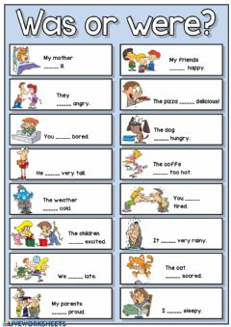

Несомненно, при изучении английского языка имеет особое значение слушание и чтение. На сайте: https://english-study-cafe.ru/ собраны материалы для аудирования, чтения, проведения игр, а также многое другое.

Учимся читать | Учим слова  | Немного грамматики
Разучивание алфавита.Чтение букв, слов, несложных текстов. Игры, тесты, тренажеры. | Лексические игры, словарики, тренажеры, тесты по основным темам. | Интерактивные плакаты, упражнения, тренажеры, игры, тесты.
Видео уроки  | Детские песни  | Тесты на оценку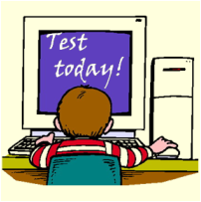
Мультфильмы, видеосюжеты, уроки по разным темам. | Аудио и видео записи, флеш ролики, упражнения и тексты песен. | Автоматизированные тесты по разным темам для начальной школы.

Помимо перечисленных сервисов, помогающих учителю английского языка сделать дистанционный урок более интересным и насыщенным, есть многие другие ресурсы, такие как:
https://h5p.org – создание интерактивных заданий, мультимедийных игр и т.д.
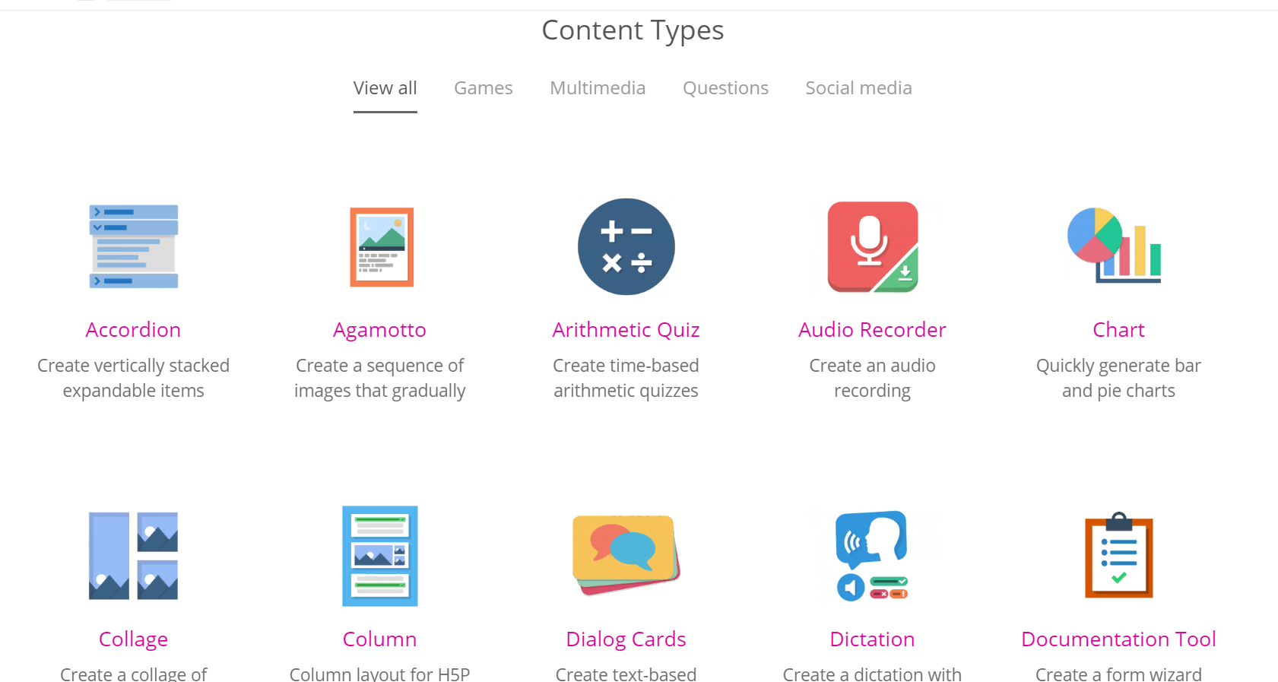

https://dnevnik.ru/soc/tests - тестовые работы в традиционном формате.

Но, конечно, как уже отмечалось ранее, не у всех детей есть возможность использовать все мультимедийные средства дистанционного обучения. Некоторые семьи не могут приобрести необходимое оборудование, что естественно отражается на обучении .
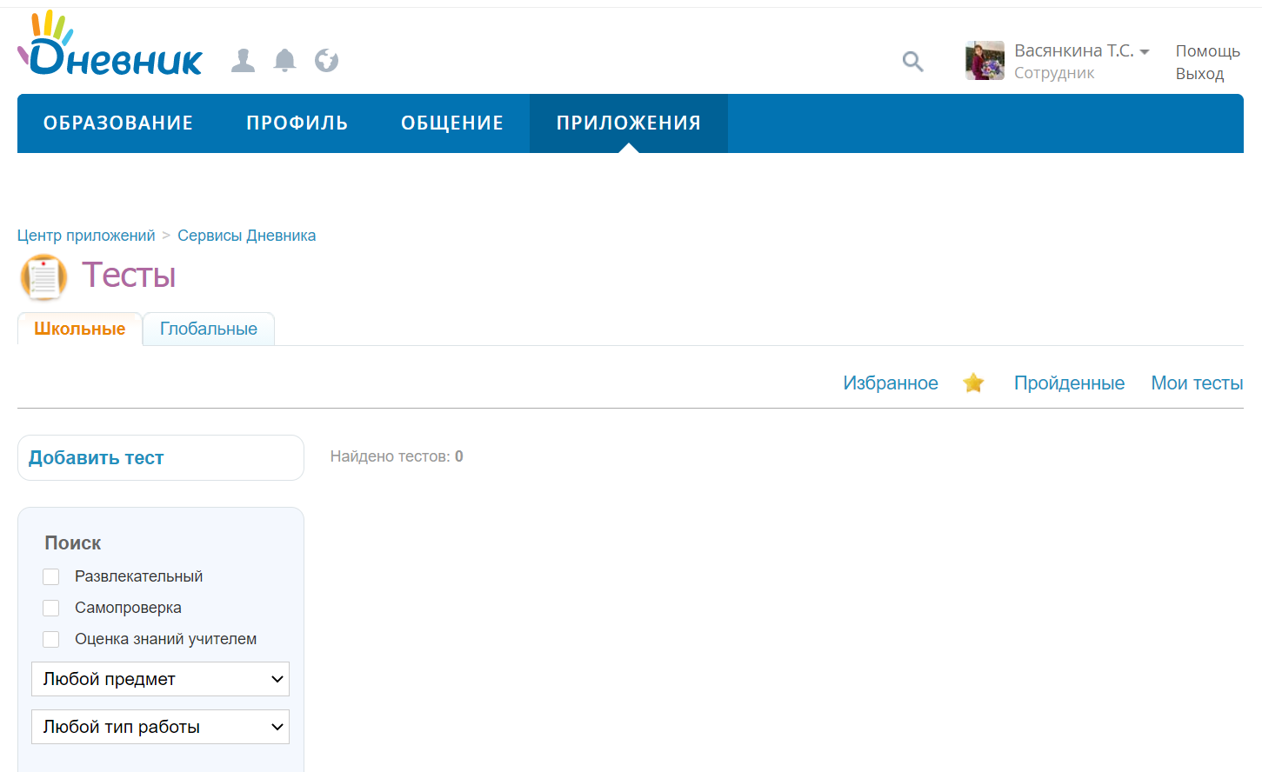

Для детей с отсутствием видеосвязи материал отправлялся в формате doc или pdf, для разъяснения грамматических тем отправлялись видеоролики. На платформе YouTube имеется огромное количество видеоуроков по темам.

Если у обучающихся возникали технические трудности, рабочие листы могли выполняться не онлайн, а в рабочих тетрадях учащихся. Конечно же, не стоит забывать об упражнениях в учебнике.
Подводя итоги, несомненно, стоит отметить, что дистанционное обучение стало серьезным испытанием, как для обучающихся и родителей, так и для учителей.
Среди преимуществ ДО стоит выделить, что ребята проходят обучение дома, выполняют задания в удобном темпе, в удобное время, расширяют свои знания с помощью разнообразных образовательных платформ. Учитель имеет возможность повышения своей квалификации, усовершенствования навыков составления уроков.
К недостаткам стоит отнести проблемы технического характера, а то и вовсе отсутствие технического обеспечения. Также имеют место проблемы самоорганизации, самодисциплины – учащимся, в большинстве случаев, трудно организовывать себя и процесс обучения, поэтому организация легла на плечи родителей. Проблема социального взаимодействия – для преподавания английского языка особо насущная, так как возможность развития разговорной речи становится недостаточной.
2020 год привнес в жизнь наших сограждан новые тенденции, которые возможно останутся на длительное время, среди таких и дистанционное обучение. Стоит отметить, что при грамотной организации такой вид обучения может занять свое место в системе образования.

